84.pielikums
Ministru kabineta
2013.gada 19.marta
noteikumiem Nr.154

Priekuļu novada administratīvās teritorijas robežas apraksts

2012.gada 1.oktobris
(robežas apraksta sagatavošanas datums)

Nr.  p.k. | Tās zemes vienības kadastra apzīmējums, pa kuru noteikta administratīvās teritorijas robeža | Robežojošās administratīvās teritorijas nosaukums
 | 42600010065 | Kocēnu novads  Beverīnas novads
 | 42600010017 | Beverīnas novads
 | 42600010059 | Beverīnas novads
 | 42600010016 | Beverīnas novads
 | 42600010043 | Beverīnas novads
 | 42600010066 | Beverīnas novads
 | 42600010042 | Beverīnas novads
 | 42600020047 | Beverīnas novads
 | 42600020025 | Beverīnas novads
 | 42600020013 | Beverīnas novads
 | 42600020048 | Beverīnas novads
 | 42600020013 | Beverīnas novads
 | 42600020023 | Beverīnas novads
 | 42640020107 | Beverīnas novads
 | 42640020066 | Beverīnas novads
 | 42640020068 | Beverīnas novads
 | 42640020038 | Beverīnas novads
 | 42640020110 | Beverīnas novads
 | 42640020039 | Beverīnas novads
 | 42640020108 | Beverīnas novads
 | 42640020089 | Beverīnas novads
 | 42640020078 | Beverīnas novads
 | 42640020019 | Beverīnas novads
 | 42640020078 | Beverīnas novads
 | 42640020060 | Beverīnas novads
 | 42640020112 | Beverīnas novads
 | 42640020016 | Beverīnas novads
 | 42640020120 | Beverīnas novads
 | 42640020031 | Beverīnas novads
 | 42640020096 | Beverīnas novads
 | 42640030100 | Beverīnas novads
 | 42640030279 | Beverīnas novads
 | 42640030299 | Beverīnas novads
 | 42640030278 | Beverīnas novads
 | 42640030041 | Beverīnas novads
 | 42640030142 | Beverīnas novads
 | 42640030218 | Beverīnas novads
 | 42640030135 | Beverīnas novads
 | 42640030205 | Beverīnas novads
 | 42640030137 | Beverīnas novads
 | 42640030023 | Beverīnas novads
 | 42640030206 | Beverīnas novads
 | 42640010115 | Beverīnas novads
 | 42640010114 | Beverīnas novads
 | 42640010216 | Beverīnas novads
 | 42640010208 | Beverīnas novads
 | 42640010113 | Beverīnas novads
 | 42640010112 | Beverīnas novads
 | 42640010019 | Beverīnas novads
 | 42640010089 | Beverīnas novads
 | 42640010033 | Beverīnas novads
 | 42640010110 | Beverīnas novads
 | 42640010105 | Beverīnas novads
 | 42640010122 | Beverīnas novads
 | 42640010060 | Beverīnas novads
 | 42640010099 | Beverīnas novads
 | 42640010219 | Beverīnas novads
 | 42640010133 | Beverīnas novads
 | 42640010073 | Beverīnas novads
 | 42640010134 | Beverīnas novads
 | 42640010012 | Beverīnas novads
 | 42640010209 | Beverīnas novads
 | 42640010039 | Beverīnas novads
 | 42640010211 | Beverīnas novads
 | 42640010140 | Beverīnas novads
 | 42640010246 | Beverīnas novads
 | 42640010247 | Beverīnas novads  Smiltenes novads
 | 42640010221 | Smiltenes novads
 | 42640010148 | Smiltenes novads
 | 42640010062 | Smiltenes novads
 | 42640010149 | Smiltenes novads
 | 42640010152 | Smiltenes novads
 | 42640010127 | Smiltenes novads
 | 42640010190 | Smiltenes novads
 | 42640010188 | Smiltenes novads
 | 42640010191 | Smiltenes novads  Raunas novads
 | 42640010002 | Raunas novads
 | 42640010088 | Raunas novads
 | 42640010102 | Raunas novads
 | 42640010248 | Raunas novads
 | 42640010163 | Raunas novads
 | 42640010056 | Raunas novads
 | 42640010258 | Raunas novads
 | 42640010055 | Raunas novads
 | 42640010164 | Raunas novads
 | 42640010165 | Raunas novads
 | 42640010049 | Raunas novads
 | 42640010104 | Raunas novads
 | 42640030091 | Raunas novads
 | 42640030120 | Raunas novads
 | 42640030079 | Raunas novads
 | 42640030077 | Raunas novads
 | 42640030020 | Raunas novads
 | 42640030192 | Raunas novads
 | 42640030202 | Raunas novads
 | 42640030262 | Raunas novads
 | 42640030319 | Raunas novads
 | 42640030202 | Raunas novads
 | 42640050051 | Raunas novads
 | 42640050065 | Raunas novads
 | 42640050100 | Raunas novads
 | 42640050101 | Raunas novads
 | 42640050056 | Raunas novads
 | 42640050099 | Raunas novads
 | 42640050012 | Raunas novads
 | 42640050099 | Raunas novads
 | 42640040040 | Raunas novads
 | 42640040133 | Raunas novads
 | 42640040106 | Raunas novads
 | 42600050006 | Raunas novads
 | 42600050071 | Raunas novads
 | 42600050072 | Raunas novads
 | 42600050037 | Raunas novads
 | 42600050142 | Raunas novads
 | 42600050038 | Raunas novads
 | 42600050036 | Raunas novads
 | 42600050068 | Raunas novads
 | 42720050056 | Raunas novads
 | 42720050025 | Raunas novads
 | 42720050126 | Raunas novads
 | 42720050121 | Raunas novads
 | 42720050028 | Raunas novads
 | 42720050116 | Raunas novads
 | 42720050029 | Raunas novads
 | 42720050185 | Raunas novads
 | 42720050030 | Raunas novads
 | 42720050058 | Raunas novads
 | 42720050059 | Raunas novads
 | 42720050099 | Raunas novads
 | 42720050169 | Raunas novads
 | 42720050117 | Raunas novads
 | 42720050139 | Raunas novads
 | 42720050021 | Raunas novads
 | 42720050078 | Raunas novads
 | 42720050079 | Raunas novads
 | 42720050007 | Raunas novads
 | 42940020072 | Raunas novads
 | 42940020037 | Raunas novads
 | 42940020096 | Raunas novads
 | 42940020040 | Raunas novads
 | 42940020006 | Raunas novads
 | 42940020031 | Raunas novads
 | 42940020002 | Raunas novads
 | 42940020093 | Raunas novads
 | 42940020033 | Raunas novads
 | 42940020026 | Raunas novads
 | 42940020106 | Raunas novads
 | 42940020108 | Raunas novads
 | 42940020089 | Raunas novads
 | 42940040098 | Raunas novads
 | 42940040097 | Raunas novads
 | 42940040099 | Raunas novads
 | 42940040097 | Raunas novads
 | 42940040049 | Raunas novads  Vecpiebalgas novads
 | 42940040084 | Vecpiebalgas novads
 | 42940040034 | Vecpiebalgas novads
 | 42940040083 | Vecpiebalgas novads
 | 42940040047 | Vecpiebalgas novads
 | 42940040028 | Vecpiebalgas novads
 | 42940040029 | Vecpiebalgas novads
 | 42940040043 | Vecpiebalgas novads
 | 42940040113 | Vecpiebalgas novads
 | 42940040001 | Vecpiebalgas novads
 | 42940040007 | Vecpiebalgas novads
 | 42940040078 | Vecpiebalgas novads
 | 42940040004 | Vecpiebalgas novads
 | 42940040101 | Vecpiebalgas novads
 | 42940040003 | Vecpiebalgas novads
 | 42940030019 | Vecpiebalgas novads
 | 42940030022 | Vecpiebalgas novads
 | 42940030064 | Vecpiebalgas novads
 | 42940030065 | Vecpiebalgas novads
 | 42940030066 | Vecpiebalgas novads
 | 42940030057 | Vecpiebalgas novads
 | 42940030073 | Vecpiebalgas novads
 | 42940030083 | Vecpiebalgas novads
 | 42940030062 | Vecpiebalgas novads
 | 42940030010 | Vecpiebalgas novads  Cēsu novads
 | 42940030063 | Cēsu novads
 | 42940030060 | Cēsu novads
 | 42940030003 | Cēsu novads
 | 42940030058 | Cēsu novads
 | 42940030059 | Cēsu novads
 | 42940030013 | Cēsu novads
 | 42940030068 | Cēsu novads
 | 42940030011 | Cēsu novads
 | 42940030077 | Cēsu novads
 | 42940010012 | Cēsu novads
 | 42940010001 | Cēsu novads
 | 42940010092 | Cēsu novads
 | 42940010050 | Cēsu novads
 | 42940010047 | Cēsu novads
 | 42940010259 | Cēsu novads
 | 42940010046 | Cēsu novads
 | 42940010094 | Cēsu novads
 | 42940010100 | Cēsu novads
 | 42940010068 | Cēsu novads
 | 42940010132 | Cēsu novads
 | 42940010134 | Cēsu novads
 | 42720090002 | Cēsu novads
 | 42720090010 | Cēsu novads
 | 42720090016 | Cēsu novads
 | 42720090017 | Cēsu novads
 | 42720090013 | Cēsu novads
 | 42720090048 | Cēsu novads
 | 42720090029 | Cēsu novads
 | 42720090044 | Cēsu novads
 | 42720090028 | Cēsu novads
 | 42720090026 | Cēsu novads
 | 42720090023 | Cēsu novads
 | 42720080033 | Cēsu novads
 | 42720080050 | Cēsu novads
 | 42720080016 | Cēsu novads
 | 42720080045 | Cēsu novads
 | 42720070173 | Cēsu novads
 | 42720070379 | Cēsu novads
 | 42720070425 | Cēsu novads
 | 42720070382 | Cēsu novads
 | 42720070367 | Cēsu novads
 | 42720070191 | Cēsu novads
 | 42720070426 | Cēsu novads
 | 42720070177 | Cēsu novads
 | 42720070834 | Cēsu novads
 | 42720070085 | Cēsu novads
 | 42720070424 | Cēsu novads
 | 42720070332 | Cēsu novads
 | 42720070331 | Cēsu novads
 | 42720070051 | Cēsu novads
 | 42720070818 | Cēsu novads
 | 42720070819 | Cēsu novads
 | 42720070161 | Cēsu novads
 | 42720070361 | Cēsu novads
 | 42720070521 | Cēsu novads
 | 42720070071 | Cēsu novads
 | 42720070415 | Cēsu novads
 | 42720070002 | Cēsu novads
 | 42720070050 | Cēsu novads
 | 42720070417 | Cēsu novads
 | 42720070132 | Cēsu novads
 | 42720070719 | Cēsu novads
 | 42720070717 | Cēsu novads
 | 42720070715 | Cēsu novads
 | 42720070713 | Cēsu novads
 | 42720070337 | Cēsu novads
 | 42720070338 | Cēsu novads
 | 42720070701 | Cēsu novads
 | 42720070159 | Cēsu novads
 | 42720070840 | Cēsu novads
 | 42720070159 | Cēsu novads
 | 42720070323 | Cēsu novads
 | 42720070695 | Cēsu novads
 | 42720070556 | Cēsu novads
 | 42720070329 | Cēsu novads
 | 42720070233 | Cēsu novads
 | 42720070417 | Cēsu novads
 | 42720070089 | Cēsu novads
 | 42720070235 | Cēsu novads
 | 42720070320 | Cēsu novads
 | 42720070084 | Cēsu novads
 | 42720070026 | Cēsu novads
 | 42720060320 | Cēsu novads
 | 42720060056 | Cēsu novads
 | 42720060311 | Cēsu novads
 | 42720060079 | Cēsu novads
 | 42720060019 | Cēsu novads
 | 42720060217 | Cēsu novads
 | 42720060137 | Cēsu novads
 | 42720060213 | Cēsu novads
 | 42720060220 | Cēsu novads
 | 42720060126 | Cēsu novads
 | 42720060239 | Cēsu novads
 | 42720060080 | Cēsu novads
 | 42720060236 | Cēsu novads
 | 42720060152 | Cēsu novads
 | 42720060269 | Cēsu novads
 | 42720060191 | Cēsu novads
 | 42720060103 | Cēsu novads
 | 42720060013 | Cēsu novads
 | 42720060128 | Cēsu novads
 | 42720060055 | Cēsu novads
 | 42720060008 | Cēsu novads
 | 42720060243 | Cēsu novads
 | 42720060125 | Cēsu novads
 | 42720060007 | Cēsu novads
 | 42720060275 | Cēsu novads
 | 42720060131 | Cēsu novads
 | 42720060275 | Cēsu novads
 | 42720060276 | Cēsu novads
 | 42720060104 | Cēsu novads
 | 42720010085 | Cēsu novads
 | 42720010081 | Cēsu novads
 | 42720010091 | Cēsu novads
 | 42720010064 | Cēsu novads
 | 42720010108 | Cēsu novads
 | 42720010106 | Cēsu novads
 | 42720010118 | Cēsu novads
 | 42720010108 | Cēsu novads
 | 42720010078 | Cēsu novads  Pārgaujas novads
 | 42720010121 | Pārgaujas novads
 | 42720010078 | Pārgaujas novads
 | 42720010122 | Pārgaujas novads
 | 42720010078 | Pārgaujas novads
 | 42720010123 | Pārgaujas novads
 | 42720010078 | Pārgaujas novads
 | 42720020124 | Pārgaujas novads
 | 42720020169 | Pārgaujas novads
 | 42720020124 | Pārgaujas novads
 | 42600030223 | Pārgaujas novads  Kocēnu novads

Priekuļu novada administratīvās teritorijas robežas karte

2012.gada 1.oktobris
(robežas apraksta sagatavošanas datums)

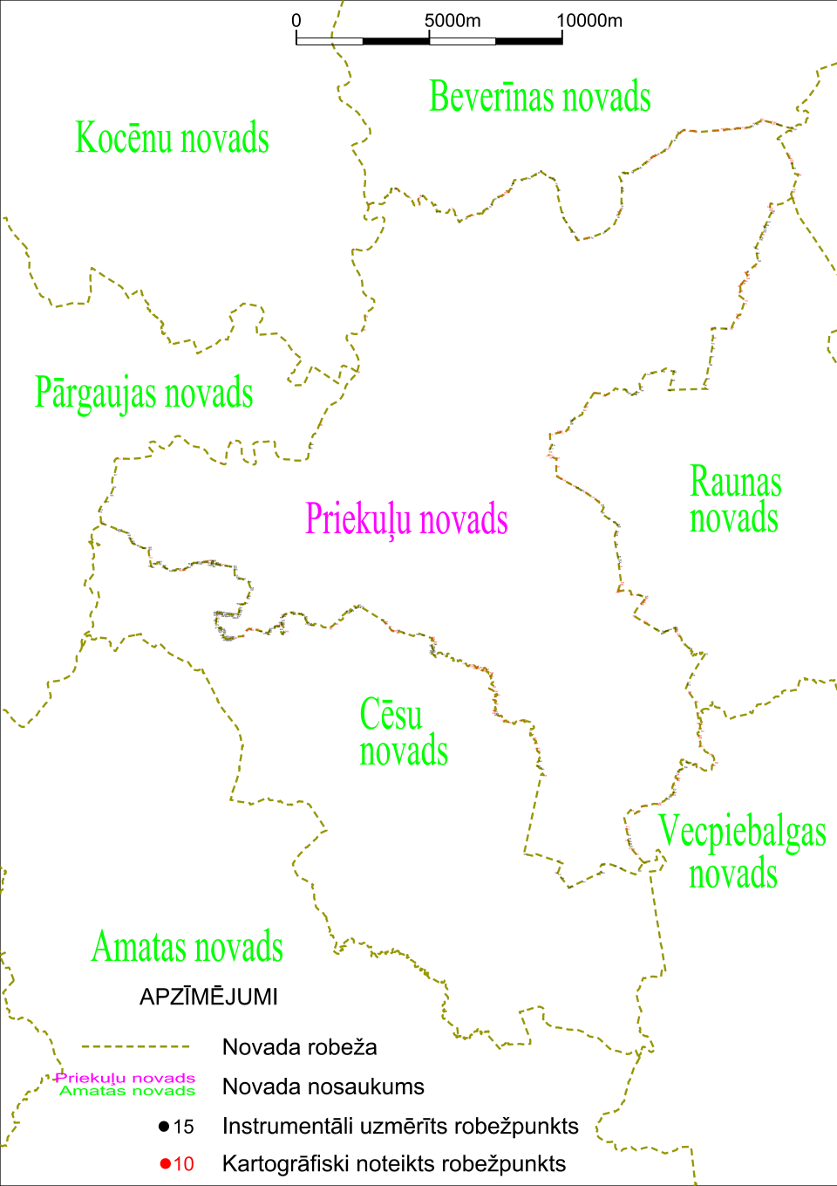

Tieslietu ministra vietā –
iekšlietu ministrs R.Kozlovskis

